Федеральное государственное автономное образовательное учреждение высшего образования «Национальный исследовательский университет ИТМО»

Факультет программной инженерии и компьютерной техники

Теория Систем

Лабораторная работа №5

Исследование систем управления

Выполнил:

Маликов Глеб Игоревич

Группа № P3324

Преподаватель:

Русак Алена Викторовна

Санкт-Петербург

2025

**Содержание**

Задание 3

Реализация 4

Код 10

Вывод 12

# Задание

1. По заданному дифференциальному уравнению второго порядка (см. варианты задания для лабораторной работы "Оценка параметров математической модели") перейти к описанию в пространстве состояний и в виде передаточной функции.
2. Исследовать динамические и частотные характеристики объекта управления: оценить устойчивость, управляемость и наблюдаемость, построить переходную и импульсную характеристику, диаграмму Боде, фазовый портрет.
3. Перейти к дискретному описанию системы при шаге дискретизации T = 0.1 с.
4. Оценить устойчивость дискретной системы, построить график переходного процесса.

Вариант 5

$$\ddot{y}\left(t\right)+3\dot{y}\left(t\right)+4y\left(t\right)=4\dot{u}\left(t\right)+2u\left(t\right)$$

# Решение

## Переход описаний

Передаточную функцию получим от заданного дифференциального уравнения y¨+3y˙+4y=4u˙+2u, учитывая форму:

$$W\left(s\right)=\frac{F\left(s\right)}{G\left(s\right)}, F\left(s\right)-полином при u, G\left(s\right)-полином при y$$

Получим:

$$W\left(s\right)=\frac{4s+2}{s^{2}+3s+4}$$

Для получения модели состояния вводим следующие переменные:

$$x_{1}\left(t\right)=y\left(t\right),x_{2}\left(t\right)=\dot{y}\left(t\right)$$

Тогда:

$$\ddot{y}=-3\dot{y}-4y+4\dot{u}+2u$$

$${\dot{x}}_{2}=-3x_{2}-4x_{1}+4\dot{u}+2u$$

Модель задаётся как:

$$\left\{\begin{aligned}{\dot{x}}_{1}=x_{2}, \\ {\dot{x}}_{2}=-3x_{2}-4x_{1}+4\dot{u}+2u\end{aligned}\right.$$

$$\left(\begin{aligned}{\dot{x}}_{1} \\ {\dot{x}}_{2}\end{aligned}\right)=\left(\begin{matrix}0 & 1 \\ -4 & -3\end{matrix}\right)\left(\begin{aligned}x_{1} \\ x_{2}\end{aligned}\right)+\left(\begin{aligned}0 \\ 1\end{aligned}\right)\left(4\dot{u}+2u\right)$$

$$A=\left(\begin{matrix}0 & 1 \\ -4 & -3\end{matrix}\right), B= \left(\begin{aligned}0 \\ 1\end{aligned}\right), C= \left(\begin{matrix}2 & 4\end{matrix}\right), D=0$$

# ÿ + 3ẏ + 4y = 4 ̇ + 2u  
  
import numpy as np  
import matplotlib.pyplot as plt  
from scipy import signal, integrate  
  
num_c = [4, 2] # 4s + 2  
den_c = [1, 3, 4] # s² + 3s + 4  
sys_c = signal.TransferFunction(num_c, den_c)  
  
A = np.array([[0, 1],  
 [-4, -3]])  
B = np.array([[0],  
 [1]])  
C = np.array([[2, 4]])  
D = np.array([[0]])

## Исследование характеристик

### Устойчивость

Система является устойчивой если все действительные части корней уравнения знаменателя $s^{2}+3s+4$ (полюса) лежат на левой полуплоскости, то есть меньше нуля.

poles = sys_c.poles  
print("Poles:", poles)  
if np.all(np.real(poles) < 0):  
 print("The system is stable.")  
else:  
 print("The system is unstable.")

Poles: [-1.5+1.32287566j -1.5-1.32287566j]

Обе действительные части отрицательны, соответственно, система устойчива.

### Управляемость и наблюдаемость

Система считается управляемой если любая точка состояния $x\left(T\right)$ может быть достигнута из любого начального состояния $x\left(0\right)$ за конечное время T, подбирая соответствующий вход $u\left(t\right)$. Данное условие подтверждается если

$$\operatorname{rank}\left(\begin{aligned}B \\ AB \\ A^{2}B \\ … \\ A^{n-1}B\end{aligned}\right)=n$$

В данном случае $\left(\begin{aligned}B \\ AB\end{aligned}\right)$ должна иметь ранг 2:

Q_c = np.hstack([B, A @ B])  
print("Rank of controllability matrix:", np.linalg.matrix_rank(Q_c))  
if np.linalg.matrix_rank(Q_c) == A.shape[0]:  
 print("The system is controllable.")  
else:  
 print("The system is uncontrollable.")

Rank of controllability matrix: 2

The system is controllable.

Система считается наблюдаемой если по истории выхода $y\left(t\right)$ на некотором интервале $\left[0,T\right]$ можно однозначно восстановить начальное состояние $x\left(0\right)$. Данное условие проверяется при

$$\operatorname{rank}\left(\begin{aligned}C \\ CA \\ CA^{2} \\ … \\ CA^{n-1}\end{aligned}\right)=n$$

В данном случае $\left(\begin{aligned}C \\ CA\end{aligned}\right)$ должна иметь ранг 2:

Q_o = np.vstack([C, C @ A])  
print("Rank of observability matrix:", np.linalg.matrix_rank(Q_o))  
if np.linalg.matrix_rank(Q_o) == A.shape[0]:  
 print("The system is observable.")  
else:  
 print("The system is unobservable.")

Rank of observability matrix: 2

The system is observable.

### Переходная и импульсная характеристики

Были построены графики динамических характеристик во времени:

t = np.linspace(0, 10, 1000)  
t_step, y_step = signal.step(sys_c, T=t)  
t_imp, y_imp = signal.impulse(sys_c, T=t)  
plt.figure()  
plt.plot(t_step, y_step)  
plt.xlabel("t, s")  
plt.ylabel("y(t)")  
plt.title("Step response")  
plt.grid(True)  
plt.figure()  
plt.plot(t_imp, y_imp)  
plt.xlabel("t, s")  
plt.ylabel("y(t)")  
plt.title("Impulse response")  
plt.grid(True)  
plt.show()

Рисунок 1 - Переходная характеристика

Рисунок 2 - Импульсная характеристика

И были вычислены некоторые показатели от этих график:

# Показатели переходной характеристики  
print("Step response parameters:")  
# установившееся значение  
y_steady = y_step[-1]  
print("Steady state value: {:.3f}".format(y_steady))  
  
# перерегулирование  
overshoot = (y_step.max() - y_steady) / y_steady * 100  
print("Overshoot: {:.3f}%".format(overshoot))  
  
# время подъема  
rise_time = t_step[np.where(y_step >= 0.9 * y_steady)[0][0]] - t_step[np.where(y_step >= 0.1 * y_steady)[0][0]]  
print("Rise time: {:.3f} s".format(rise_time))  
  
# время установления  
tolerance = 0.02 * y_steady  
for idx in range(len(y_step)):  
 if np.all(np.abs(y_step[idx:] - y_steady) <= tolerance):  
 settling_time = t_step[idx]  
 break  
else:  
 settling_time = np.nan # не установилась  
  
print("Settling time: {:.3f} s".format(settling_time))

Step response parameters:

Steady state value: 0.500

Overshoot: 116.389%

Rise time: 0.120 s

Settling time: 3.684 s

Установившиеся значение — это значение, к которому система стремится в бесконечности.

Перерегулирование — это максимальное отклонение выходного сигнала от установленного значения, выраженное в процентах.

Время подъема — это время, за которое выходной сигнал системы поднимается от 10% до 90% установленного значения.

Время установления — это время, за которое выходной сигнал системы остается в пределах заданного диапазона отклонения от установленного значения (например, ±2%).

# Показатели импульсной характеристики  
print("Impulse response parameters:")  
# устойчивое значение  
y_steady_imp = y_imp[-1]  
print("Steady state value: {:.3f}".format(y_steady_imp))  
  
# статический коэффициент k_DC (равен установленному значению в переходной характеристике)  
k_DC = np.trapezoid(y_imp, t_imp)  
print("Static gain k_DC: {:.3f}".format(k_DC))  
  
# Колебательные параметры:  
from scipy.signal import find_peaks  
peaks,_ = find_peaks(y_imp)  
t_p1 = t_imp[peaks[0]]; y_p1 = y_imp[peaks[0]]  
t_p2 = t_imp[peaks[1]]; y_p2 = y_imp[peaks[1]]  
T_d = t_p2 - t_p1; omega_d = 2*np.pi/T_d  
delta = np.log(y_p1/y_p2)  
zeta = delta/np.sqrt(4*np.pi**2 + delta**2)  
omega_n= omega_d/np.sqrt(1-zeta**2)  
  
print("Damping ratio zeta: {:.3f}".format(zeta))  
print("Natural frequency omega_n: {:.3f} rad/s".format(omega_n))  
print("Damped frequency omega_d: {:.3f} rad/s".format(omega_d))

Impulse response parameters:

Steady state value: 0.000

Static gain k_DC: 0.500

Damping ratio zeta: 0.750

Natural frequency omega_n: 2.002 rad/s

Damped frequency omega_d: 1.324 rad/s

Устойчивое значение — это значение, к которому система стремится в бесконечности. При нуле подтверждает устойчивость системы.

Статический коэффициент k_DC — это значение выходного сигнала системы при постоянном входном сигнале. Совпадает с установившимся значением переходной характеристики.

Демпфирование — это мера затухания колебаний системы. Чем больше значение приближается к 1, тем быстрее система возвращается к установленному значению.

Натуральная частота — это частота, с которой система колебалась бы в отсутствие демпфирования.

Демпфированная частота — это частота, с которой система реально колеблется.

### Диаграммы Боде

Рисунок 3 - Амплитудно-частотная характеристика

Рисунок 4 - Фазо-частотная характеристика

### Фазовый портрет

На фазовом портрете решается система

$$\dot{x}=Ax, x=\left(\begin{aligned}x_{1} \\ x_{2}\end{aligned}\right)=\left(\begin{aligned}y \\ \dot{y}\end{aligned}\right), u\left(t\right)=0$$

И строятся траектории $\left(x_{1}\left(t\right),x_{2}\left(t\right)\right)$ для разных начальных точек $x\left(0\right)=x_{0}$.

def f(t, x):  
 return (A @ x).flatten()  
  
# множество начальных точек  
init_conds = [np.array([1, 0]),  
 np.array([-1, 0]),  
 np.array([0.5, 1]),  
 np.array([0.5, -1]),  
 np.array([-0.5, 1]),  
 np.array([-0.5, -1]),  
 np.array([0, 1]),  
 np.array([0, -1]),  
 np.array([1, 0.5]),  
 np.array([-1, 0.5]),  
 np.array([1, -0.5]),  
 np.array([-1, -0.5])  
 ]  
  
plt.figure()  
  
# решаем ОДУ для каждой точки  
for x0 in init_conds:  
 sol = integrate.solve_ivp(  
 fun=f,  
 t_span=(0, 10),  
 y0=x0,  
 t_eval=np.linspace(0,10,800)  
 )  
 plt.plot(sol.y[0], sol.y[1])  
  
plt.xlabel("x₁ = y")  
plt.ylabel("x₂ = ẏ")  
plt.title("Phase portrait")  
plt.grid(True)

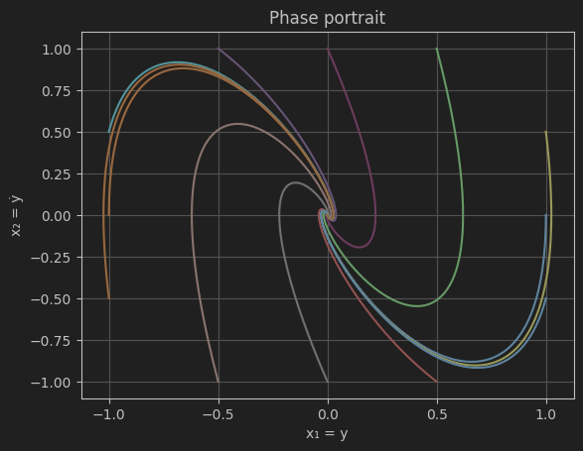

Рисунок 5 - Фазовый портрет

## Дискретное описание системы

Для дискретизации системы используется ZOH-дискретизация (Zero-Order Hold), в котором предполагается, что вход $u\left(t\right)$ между отсчётами $kT$ и $\left(k+1\right)T$ остаётся постоянным.

Для этого используем следующий код:

T_s = 0.1  
Ad, Bd, Cd, Dd, dt = signal.cont2discrete((A, B, C, D), T_s, method='zoh')  
  
print("Ad =\n", Ad)  
print("Bd =\n", Bd)  
print("Cd =\n", Cd)  
print("Dd =", Dd)  
  
# Оценка устойчивости: собственные значения Ad  
eigs = np.linalg.eigvals(Ad)  
print("\nСобственные значения Ad:", eigs)  
print("Максимальное |eig| =", np.max(np.abs(eigs)))  
print("Устойчиво ли (|eig|<1)?", np.all(np.abs(eigs) < 1))  
  
# Построение переходного процесса (step response)  
N_steps = 100 # число отсчётов  
u = np.ones(N_steps) # единичная ступень  
t = np.arange(N_steps) * T_s # время в секундах  
  
t_out, y_out, x_out = signal.dlsim((Ad, Bd, Cd, Dd, dt), u)  
  
plt.figure()  
plt.step(t, y.squeeze(), where='post')  
plt.xlabel('t, с')  
plt.ylabel('y[k]')  
plt.title('Дискретный переходный процесс (T_s = 0.1 с)')  
plt.grid(True)  
plt.show()

Ad =

[[ 0.98191772 0.08581998]

[-0.34327991 0.72445779]]

Bd =

[[0.00452057]

[0.08581998]]

Cd =

[[2 4]]

Dd = [[0]]

Собственные значения Ad: [0.85318776+0.11352916j 0.85318776-0.11352916j]

Максимальное |eig| = 0.860707976425058

Устойчиво ли (|eig|<1)? True

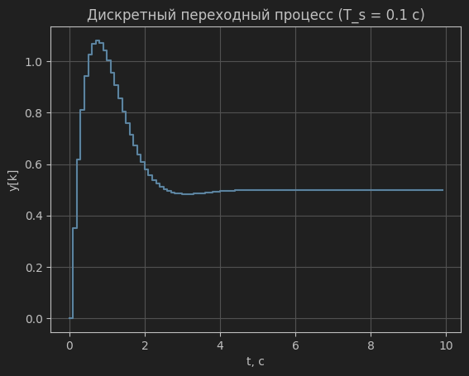

Рисунок 6 - Дискретный переходный портрет

# Вывод

В ходе лабораторной работы была получена передаточная функция и эквивалентная модель состояний. Система оказалась асимптотически устойчивой, управляемой и наблюдаемой. Построенные переходная и импульсная характеристики, Bode-диаграмма и фазовый портрет подтвердили умеренно затухающе-колебательный отклик с перерегулированием. После дискретизации с T=0,1 сек., все собственные числа матрицы Ad лежат внутри единичного круга, что гарантирует устойчивость модели, а её шаговый отклик хорошо повторяет контур непрерывной системы.